第一题：

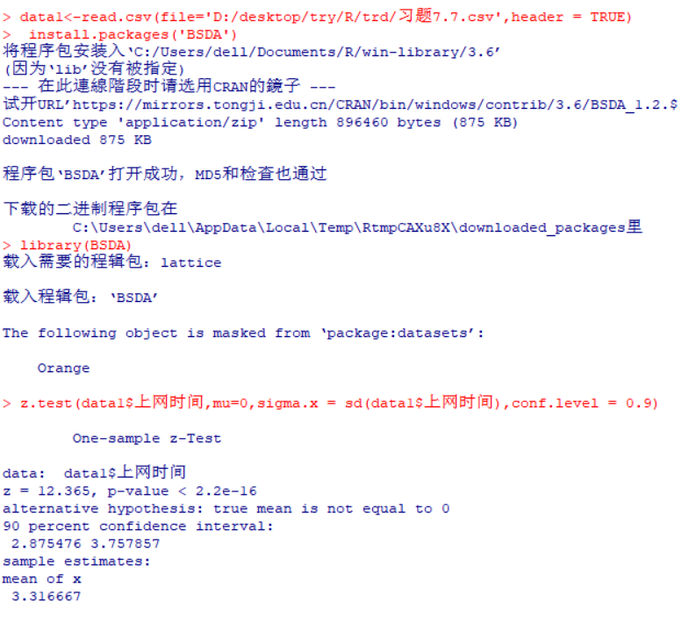

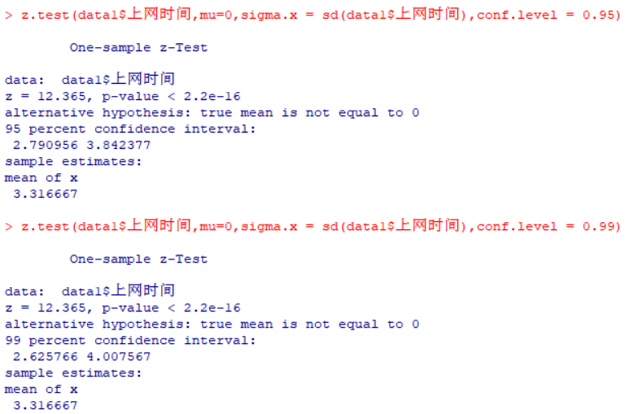

代码：

data1<-read.csv(file='D:/desktop/try/R/trd/习题7.7.csv',header = TRUE)

install.packages('BSDA')

library(BSDA)

z.test(data1$上网时间,mu=0,sigma.x = sd(data1$上网时间),conf.level = 0.9)

z.test(data1$上网时间,mu=0,sigma.x = sd(data1$上网时间),conf.level = 0.95)

z.test(data1$上网时间,mu=0,sigma.x = sd(data1$上网时间),conf.level = 0.99)

第二题：



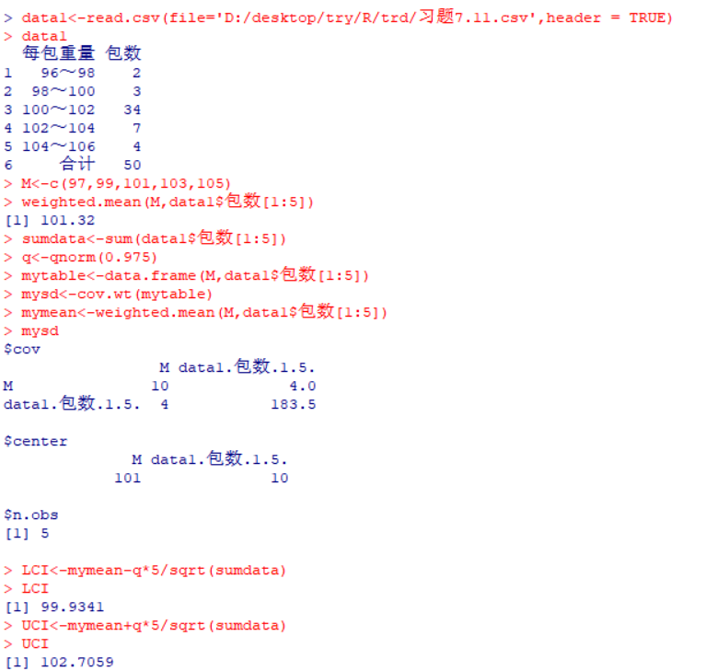

代码：

data1<-read.csv(file='D:/desktop/try/R/trd/习题7.11.csv',header = TRUE)

data1

M<-c(97,99,101,103,105)

weighted.mean(M,data1$包数[1:5])

sumdata<-sum(data1$包数[1:5])

q<-qnorm(0.975)

mytable<-data.frame(M,data1$包数[1:5])

mysd<-cov.wt(mytable)

mymean<-weighted.mean(M,data1$包数[1:5])

mysd

LCI<-mymean-q\*5/sqrt(sumdata)

LCI

UCI<-mymean+q\*5/sqrt(sumdata)

UCI

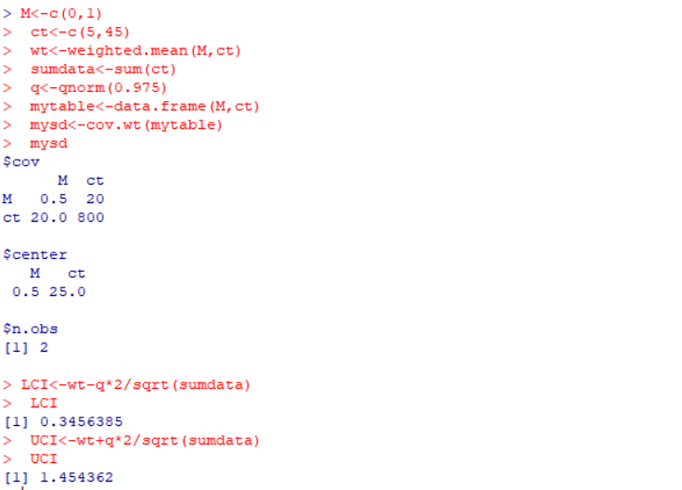

代码：

M<-c(0,1)

ct<-c(5,45)

wt<-weighted.mean(M,ct)

sumdata<-sum(ct)

q<-qnorm(0.975)

mytable<-data.frame(M,ct)

mysd<-cov.wt(mytable)

mysd

LCI<-wt-q\*2/sqrt(sumdata)

LCI

UCI<-wt+q\*2/sqrt(sumdata)

UCI

题目三：

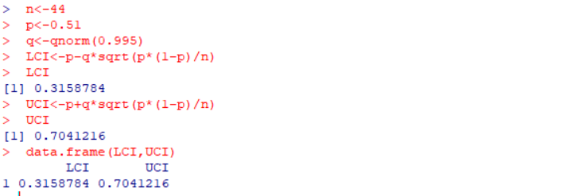

代码：

n<-44

p<-0.51

q<-qnorm(0.995)

LCI<-p-q\*sqrt(p\*(1-p)/n)

LCI

UCI<-p+q\*sqrt(p\*(1-p)/n)

UCI

data.frame(LCI,UCI)

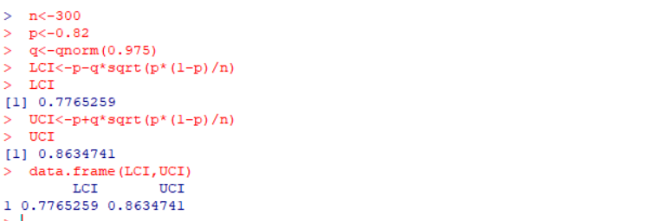

代码：

n<-300

p<-0.82

q<-qnorm(0.975)

LCI<-p-q\*sqrt(p\*(1-p)/n)

LCI

UCI<-p+q\*sqrt(p\*(1-p)/n)

UCI

data.frame(LCI,UCI)

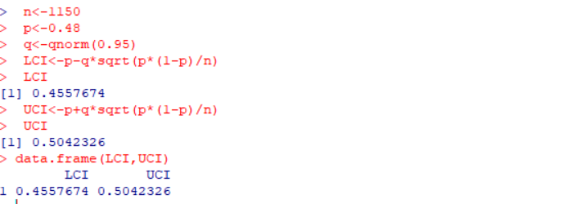

代码：

n<-1150

p<-0.48

q<-qnorm(0.95)

LCI<-p-q\*sqrt(p\*(1-p)/n)

LCI

UCI<-p+q\*sqrt(p\*(1-p)/n)

UCI

data.frame(LCI,UCI)

题目四：

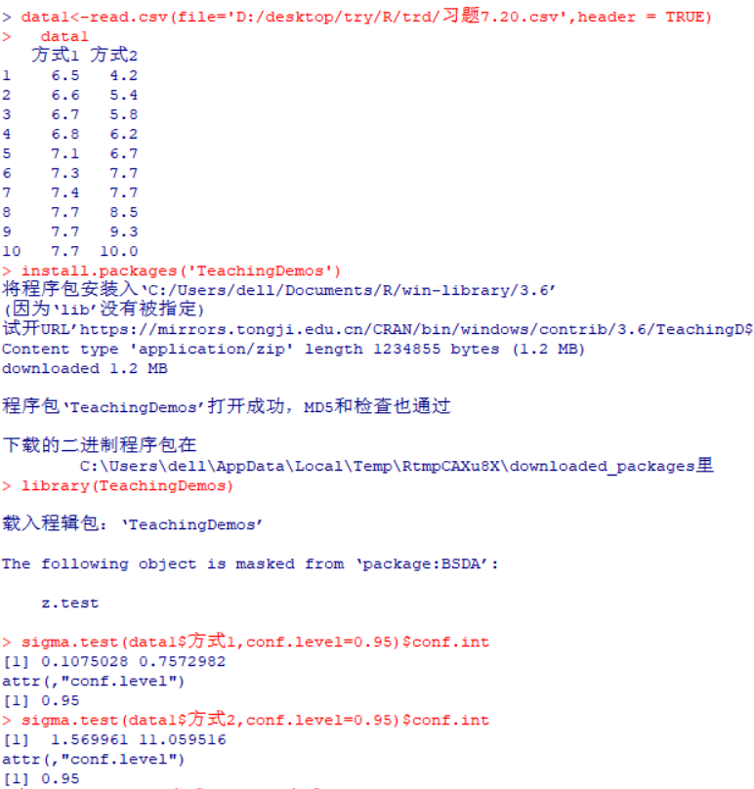

代码：

data1<-read.csv(file='D:/desktop/try/R/trd/习题7.20.csv',header = TRUE)

data1

install.packages('TeachingDemos')

library(TeachingDemos)

sigma.test(data1$方式1,conf.level=0.95)$conf.int

sigma.test(data1$方式2,conf.level=0.95)$conf.int

题目五：

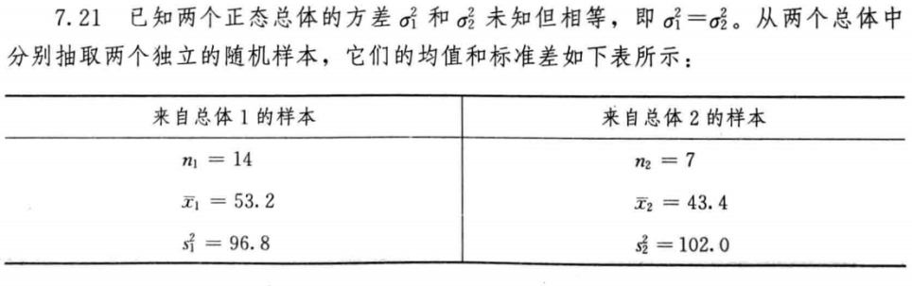



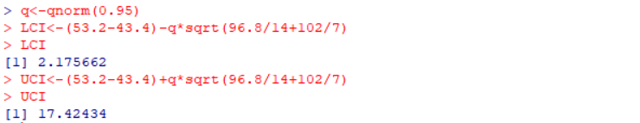

因此90%的置信区间是2.175662~17.42434

代码：

q<-qnorm(0.95)

LCI<-(53.2-43.4)-q\*sqrt(96.8/14+102/7)

LCI

UCI<-(53.2-43.4)+q\*sqrt(96.8/14+102/7)

UCI

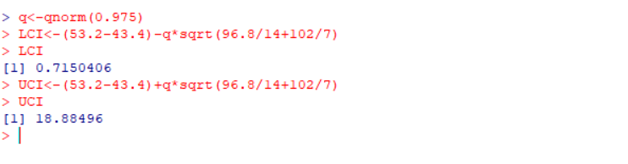

因此95%的置信区间是0.7150406~18.88496

代码：

q<-qnorm(0.975)

LCI<-(53.2-43.4)-q\*sqrt(96.8/14+102/7)

LCI

UCI<-(53.2-43.4)+q\*sqrt(96.8/14+102/7)

UCI



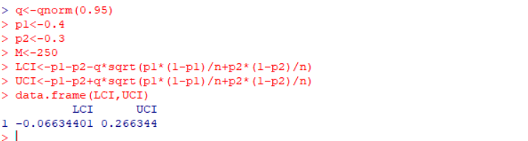

代码：

q<-qnorm(0.95)

p1<-0.4

p2<-0.3

M<-250

LCI<-p1-p2-q\*sqrt(p1\*(1-p1)/n+p2\*(1-p2)/n)

UCI<-p1-p2+q\*sqrt(p1\*(1-p1)/n+p2\*(1-p2)/n)

data.frame(LCI,UCI)

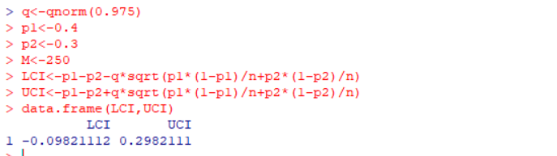

代码：

q<-qnorm(0.975)

p1<-0.4

p2<-0.3

M<-250

LCI<-p1-p2-q\*sqrt(p1\*(1-p1)/n+p2\*(1-p2)/n)

UCI<-p1-p2+q\*sqrt(p1\*(1-p1)/n+p2\*(1-p2)/n)

data.frame(LCI,UCI)

题目六：

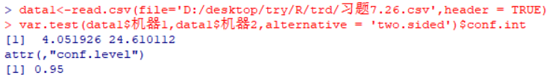

代码：

data1<-read.csv(file='D:/desktop/try/R/trd/习题7.26.csv',header = TRUE)

var.test(data1$机器1,data1$机器2,alternative = 'two.sided')$conf.int

题目七：



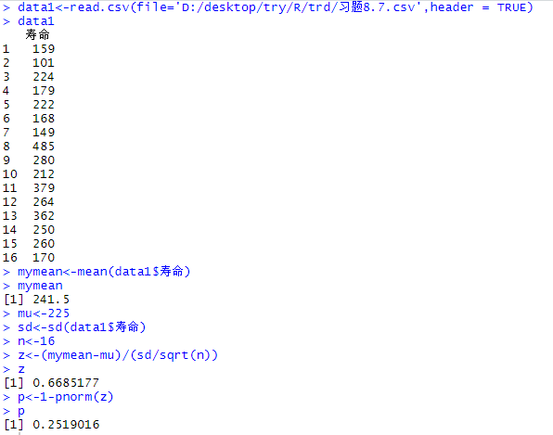

因为p大于α，因此没有拒绝原假设，因此没有理由认为不能这样认为。

代码：

data1<-read.csv(file='D:/desktop/try/R/trd/习题8.7.csv',header = TRUE)

data1

mymean<-mean(data1$寿命)

mymean

mu<-225

sd<-sd(data1$寿命)

n<-16

z<-(mymean-mu)/(sd/sqrt(n))

z

p<-1-pnorm(z)

p

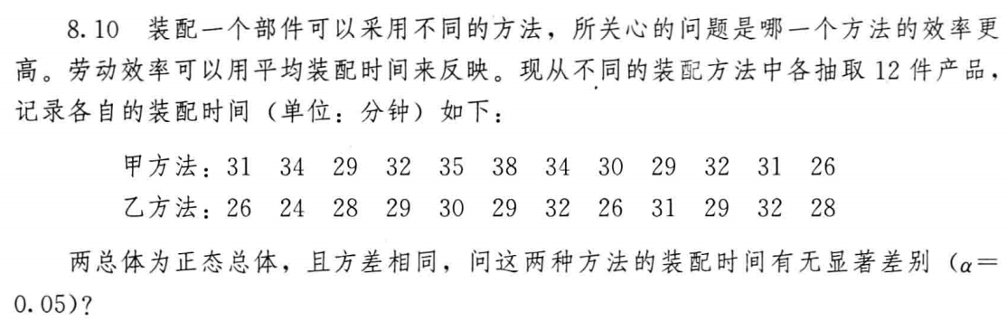

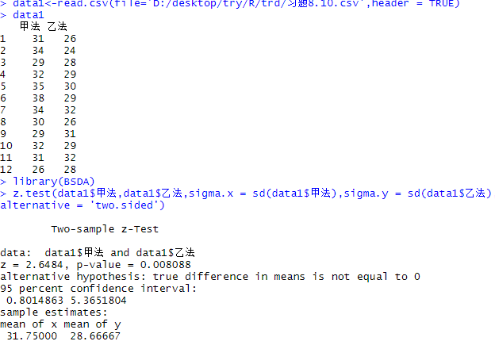

P=0.008088<α，因此拒绝原假设，因此有显著区别。

代码：

data1<-read.csv(file='D:/desktop/try/R/trd/习题8.10.csv',header = TRUE)

data1

library(BSDA)

z.test(data1$甲法,data1$乙法,sigma.x = sd(data1$甲法),sigma.y = sd(data1$乙法),alternative = 'two.sided')

题目八：

